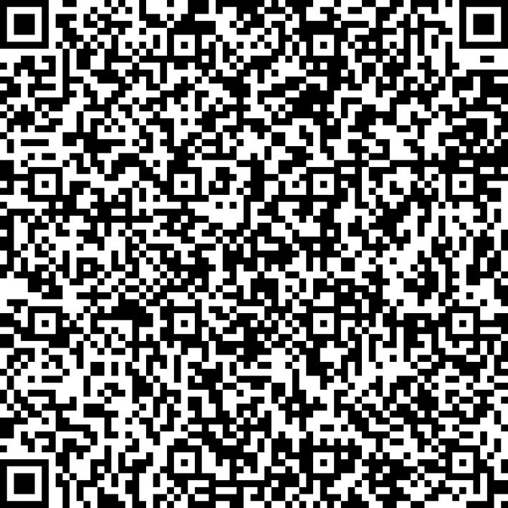
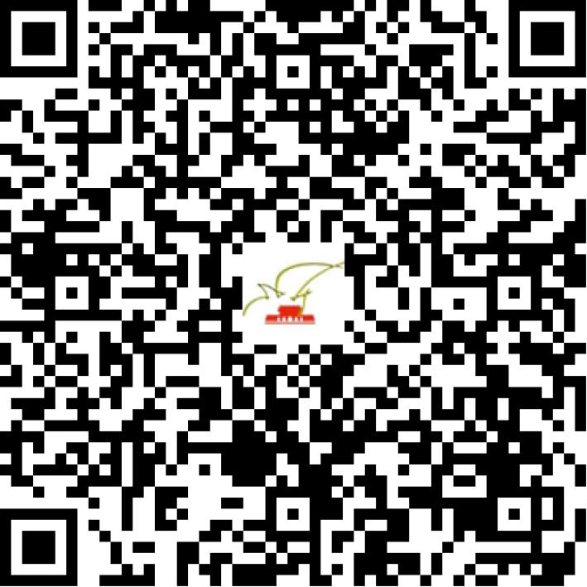

京网文〔2020〕5999-1182号

2021 | 年 | 01 | 月 | 19 | 日
名 称 | 北京睿圣网络科技有限公司
住 所 | 北京市西城区广安门外大街168号1幢14层1-1709
法定代表人 | 龚琴
主要负责人
类 型 | 有限责任公司
首次发证日期 | 2018年01月15日
有效期 | 2024年01月14日
网站域名 | www.zxzb158.com
经营范围 | 利用信息网络经营音乐娱乐产品，表演
发证机关
编号
许可证有效期届满前30日内办理延续，有效期届满未延续的将依法予以注销。

